PRÉSENTATION DE LA MONTURE DU TÉLESCOPE

L'astronomie amateur est une activité de loisirs qui consiste en l'observation d'objets du ciel diurne et nocturne situés au-delà du globe terrestre.
La pratique de l’astronomie requiert l’utilisation de matériel optique : le télescope qui est installé sur son pied, appelé aussi monture. La monture soutient le télescope, et permet le déplacement en rotation suivant 3 axes :
- un déplacement manuel qui incline l’ensemble pour tenir compte de la position de l’observateur : angle égal à la latitude du lieu
- deux déplacements motorisés pour se déplacer dans le ciel (voir figure n°1).
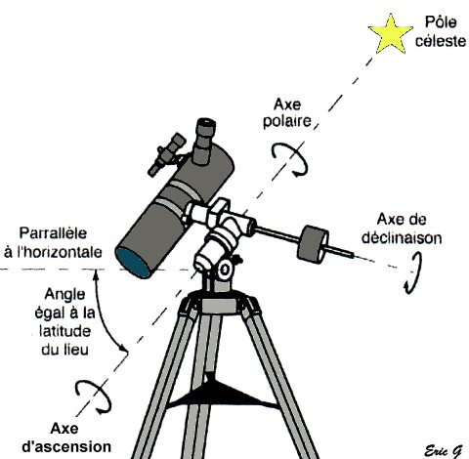
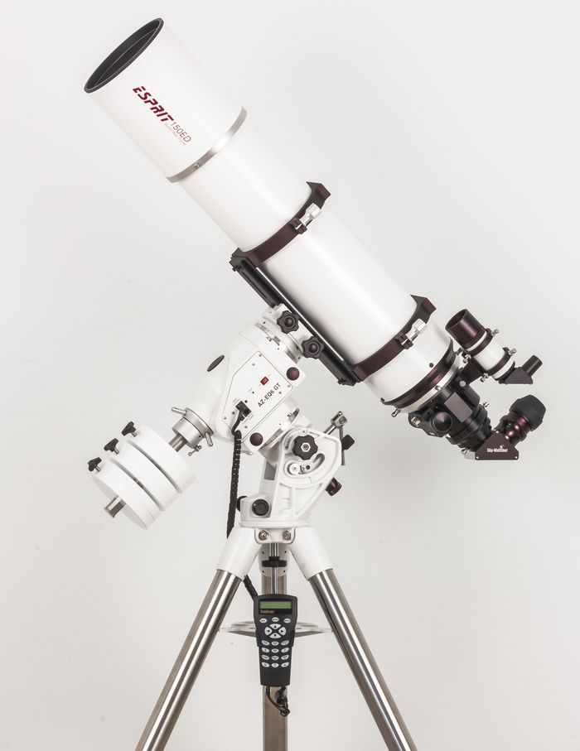
Une séance d’astronomie, généralement nocturne, consiste à observer plusieurs objets célestes dans le ciel pendant quelques temps. La monture doit alors pouvoir suivre un objet malgré la rotation de la terre, puis proposer des déplacements plus rapides pour ‘passer’ sur un autre objet céleste. La commande est manuelle par l’intermédiaire de la raquette (boîtier de commande), automatique grâce à des positions d’objets pré-enregistrées dans la raquette.
Figure n°1
Motorisation de l’axe de déclinaison
Raquette
Trépied
Oculaire
Télescope
L’étude porte sur la motorisation de l’axe d’ascension sur la monture Sky-Watcher NEQ6.
La motorisation admet une large gamme de vitesse de rotation, allant de 1 fois jusqu’à 800 fois la vitesse de rotation de la terre.
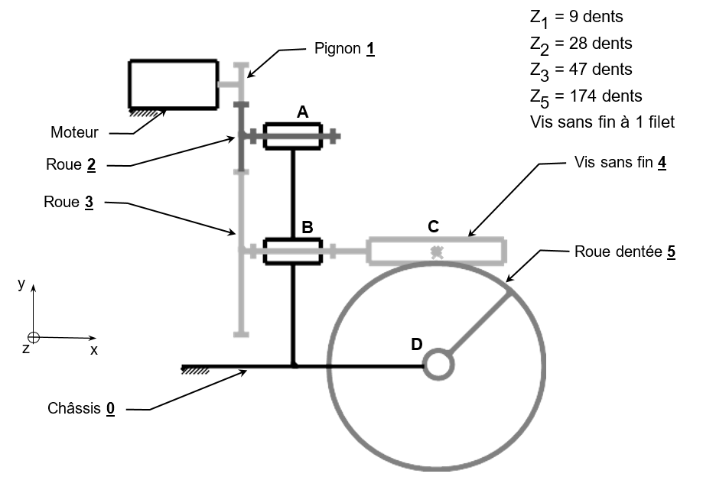

ÉTUDE D'UNE PERFORMANCE DE LA MONTURE

Le moteur de référence NEMA M-1713₁,5 S est un moteur pas à pas dont la vitesse de rotation est limitée à 560 tr·min⁻¹. Ce moteur actionne l’axe d’ascension droite pour « suivre » la rotation de la terre, et génère aussi des déplacements à vitesse beaucoup plus rapide : 800 fois la vitesse de rotation de la terre. On veut vérifier que ce moteur est compatible avec le déplacement. La vitesse rapide (800 fois) de rotation du télescope est mesurée à ω_{t} = 0,0604 rad·s⁻¹.

Question 1 | Déterminer la vitesse de rotation de la terre (sur la base de 1 tour en 24 heures), puis calculer l’écart entre la vitesse théorique rapide de rotation du télescope (800 fois la vitesse de rotation de la terre) et la vitesse mesurée ω_{t} , en pourcentage de la vitesse théorique.

La chaîne cinématique de la motorisation est donnée ci-après :
Réducteur par roues et vis sans fin

Moteur pas à pas
ω_{m}
Télescope
ω_{t}
ω_{t}
ω_{m}

Le schéma cinématique décrit le fonctionnement du réducteur.
C
B
A

Question 2 | Identifier la liaison entre la roue 2 et le châssis 0 : nom, point et axe de la liaison. Identifier de la même manière la liaison entre la roue dentée 5 et le châssis 0.
Question 3 | Déterminer le rapport de réduction r du réducteur et en déduire la fréquence de rotation N_{m} du moteur, si le télescope, lié à la roue 5, tourne à la vitesse ω_{t} = 0,0604 rad/s.
Question 4 | Conclure quant à la compatibilité du moteur.

